BAB III
ANALISA DAN PERANCANGAN

Analisis

Pengumpulan Data
Pengumpulan data dilakukan dengan metode yang sudah dijabarkan pada bab sebelumnya. Hasil pengumpulan berupa data akan disajikan dalam bentuk activity diagram dari setiap proses bisnis yang ada pada objek penelitian.
Wawancara dilakukan oleh peneliti dengan beberapa pihak seperti Ketua Program Studi, Kantor Teknologi Informasi STIKI Malang, Biro Administrasi Akademik, dosen pembimbing, serta mahasiswa dalam proses pengumpulan data.
Beberapa pertanyaan yang peneliti ajukan kepada ketua program studi diantaranya :
- Bagaimana alur, SOP, dan mekanisme yang selama ini sudah diterapkan pada pelaksanaan PPM di STIKI Malang?
- Apa saja syarat-syarat yang wajib dipersiapkan bagi para calon peserta PPM ketika akan mengajukan pengajuan PPM dan seminar PPM?
- Apakah ada periode pendaftaran yang harus diikuti mahasiswa ketika akan melakukan pengajuan PPM?
- Apakah ada prosedur khusus ketika mahasiswa akan mengajukan diri untuk melaksanakan PPM pada instansi yang belum diverifikasi atau memiliki relasi dengan STIKI sebelumnya?
- Apa saja yang menjadi bahan pertimbangan bagi ketua program studi dalam menyetujui pengajuan PPM dari mahasiswa?
- Apa saja kendala dan/atau permasalahan yang muncul dalam pelaksanaan PPM?
Kemudian beberapa pertanyaan yang diajukan pada perwakilan kantor teknologi informasi STIKI Malang diantaranya :
- Bagaimana alur, SOP, dan mekanisme yang selama ini sudah diterapkan pada pelaksanaan PPK di STIKI Malang?
- Apa saja syarat-syarat yang wajib dipersiapkan bagi para calon peserta PPK ketika akan mengajukan pengajuan PPK dan seminar PPK?
- Apakah ada periode pendaftaran yang harus diikuti mahasiswa ketika akan melakukan pengajuan PPK?
- Apa saja yang menjadi bahan pertimbangan bagi kantor teknologi informasi STIKI Malang dalam menyetujui pengajuan PPK dari mahasiswa?
- Apa saja kendala dan/atau permasalahan yang muncul dalam pelaksanaan PPK?

Beberapa pertanyaan yang diajukan pada biro administrasi akademik diantaranya :
- Bagaimana penerapan SOP terkait pelaksanaan PPM dan PPK pada STIKI Malang?
- Apa saja kendala dan/atau permasalahan yang muncul dalam pelaksanaan PPM dan PPK?
Kemudian pertanyaan yang diajukan pada dosen pembimbing PKL diantaranya :
- Apa saja kendala dan masalah yang muncul dalam pelaksanaan PKL dari sisi dosen pembimbing?
Dan pertanyaan yang diajukan pada mahasiswa diantaranya :
- Apakah anda mengetahui mekanisme pengajuan dan pelaksanaan PPM dan PPK di STIKI Malang?
- Apakah anda mengetahui perbedaan syarat dan kegiatan yang dilakukan pada PPM dan PPK?
- Apa saja kendala dan/atau permasalahan yang muncul dalam pelaksanaan PKL dari sisi mahasiswa?
Dari hasil document sampling dari SOP yang ada pada BAA STIKI Malang serta hasil wawancara dengan beberapa pihak, peneliti mendapat detail terkait proses yang ada pada mata kuliah PKL serta kendala dan masalah yang muncul.
Selama ini, proses pengajuan maupun pengolahan berkas di STIKI Malang terkait mata kuliah Praktek Kerja Lapangan masih dilakukan secara konvensional. Dalam mata kuliah Praktek Kerja Lapangan sendiri, terdapat 2 macam program yaitu PPK (Program PKL Kerjasama) dan PPM (Program PKL Mandiri). Secara sederhana, bisnis proses dari program PPM dan PPK dapat terbagi menjadi 4 kegiatan utama yaitu :
- Pengajuan PPM dan PPK(sekaligus seminar proposal untuk PPM)
- Pengerjaan proyek dan bimbingan rutin
- Seminar PKL, penilaian hasil PKL, input nilai ke sistem
Untuk pengajuan PPM, akan dijelaskan melalui diagram di bawah :
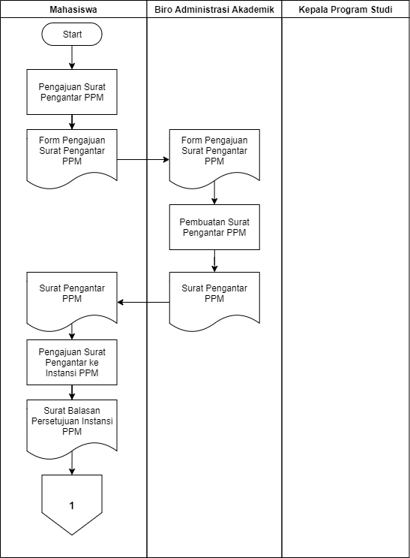

Diagram Alur Pengajuan PPM (1)

Pengajuan PPM dimulai dari pengajuan surat pengantar PKL. Hal ini wajib diajukan terlebih dahulu karena salah satu persyaratan untuk pengajuan PPM adalah surat balasan dari instansi tempat PPM. Surat ini sendiri bisa didapatkan setelah mahasiswa menyerahkan surat pengantar kepada instansi tempat PPM. Setelah itu, mahasiswa akan menyerahkan beberapa berkas lain ke Biro Administrasi Akademik sebagai syarat pengajuan PPM.
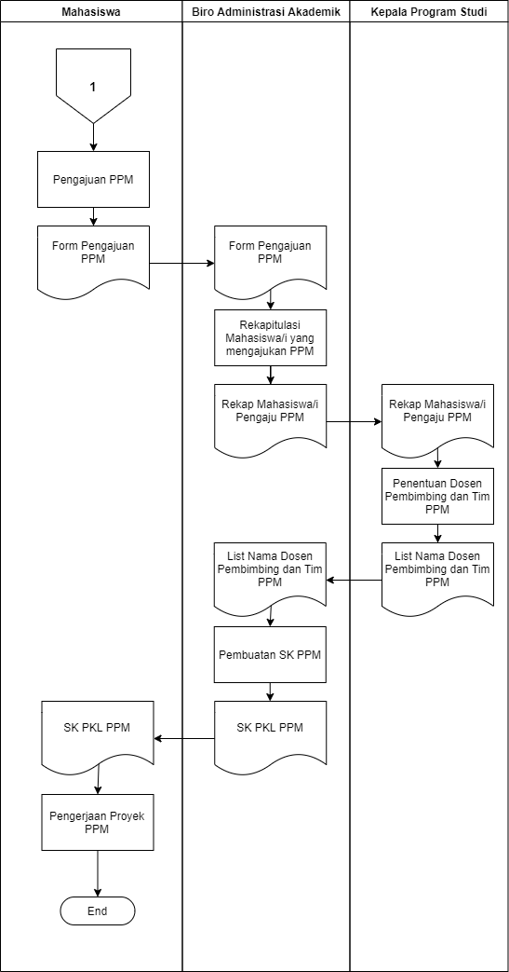

Diagram Alur Pengajuan PPM (2)

Dari beberapa pengajuan yang dilakukan, Biro Administrasi Akademik akan melakukan rekapitulasi data dan Kepala Program studi akan menerima data hasil rekapitulasi tersebut. Selanjutnya, Ketua Program Studi akan melakukan validasi data dan penentuan dosen pembimbing untuk masing-masing tim PPM yang mengajukan diri. Hasil keluarannya adalah rekapitulasi data pengajuan yang sebelumnya diserahkan oleh Biro Administrasi Akademik yang sudah dilengkapi dengan dosen pembimbing untuk masing-masing tim dan juga persetujuan untuk mahasiswa mana saja yang dijinkan mengikuti PPM. Data rekapitulasi kembali diserahkan ke Biro Administrasi Akademik untuk selanjutnya dilakukan pembuatan Surat Keputusan untuk pelaksaaan PPM yang akan dipublikasi dan diberikan kepada mahasiswa/i yang mengajukan PPM.
Untuk proses pengerjaan proyek dan bimbingan PPM akan dijelaskan melalui diagram dibawah :
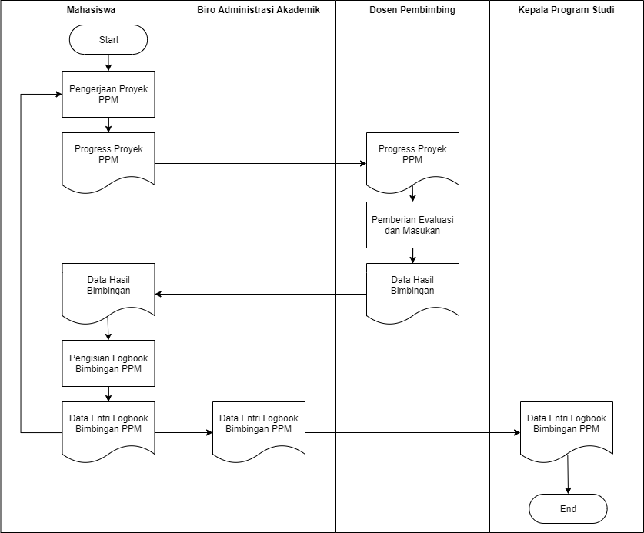

Flowchart Alur Bimbingan PPM

Pada saat pengerjaan PPM berlangsung, mahasiswa wajib melakukan bimbingan rutin dengan dosen. Hal ini merupakan salah satu diantara beberapa persyaratan agar seminar dapat diajukan nantinya. Untuk rentang waktu antar bimbingan sendiri tidak memiliki patokan khusus, sehingga mahasiswa bisa sewaktu-waktu melakukan bimbingan dengan dosen pembimbing. Salah satu hal yang wajib disetorkan setelah melakukan bimbingan adalah data hasil bimbingan yang dimasukkan ke dalam log book bimbingan PPM.
Untuk proses pengajuan, seminar PPM dan PPK, penilaian, dan input nilai akan dijelaskan melalui diagram berikut :
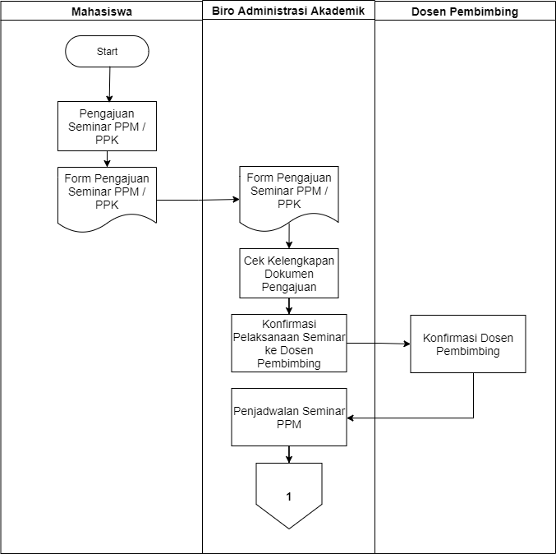

Diagram Pengajuan Seminar PPM dan PPK, Penilaian Hasil PPM dan PPK, Input Nilai (1)

Setelah dirasa proyek cukup layak dan siap dinilai, maka mahasiswa dapat mengajukan seminar PPM. Awalnya mahasiswa harus kembali mengumpulkan berkas-berkas melalui form pengajuan ke Biro Administrasi Akademik. Biro Administrasi Akademik sendiri nantinya akan memvalidasi serta mengkonfirmasi kepada dosen pembimbing terkait persetujuan pelaksanaan seminar PPM. Setelah disetujui, maka Biro Administrasi Akademik akan menjadwalkan seminar sesuai kesepakatan antara dosen pembimbing dan tim PPM bimbingannya.
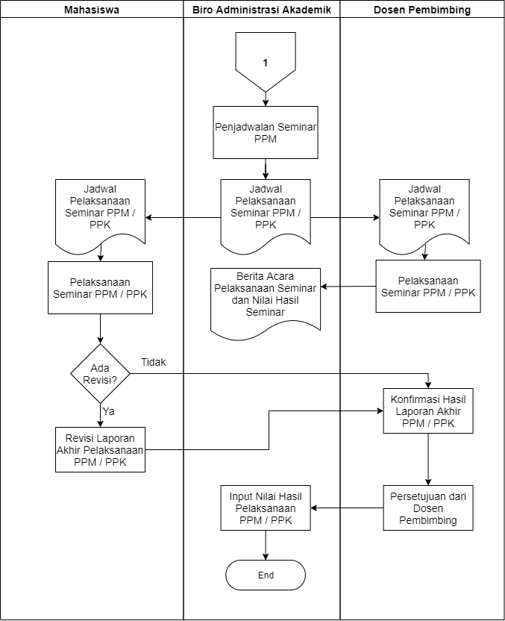

Diagram Pengajuan Seminar PPM dan PPK, Penilaian Hasil PPM dan PPK, Input Nilai (2)

Setelah seminar dilaksanakan dan dosen telah memberi nilai, maka akan ada 2 data yang akan disetorkan, yakni berita acara seminar dan juga nilai hasil seminar PPM. Untuk mahasiswa sendiri, mahasiswa masih harus mengumpulkan laporan akhir PPM yang sudah siap maupun perlu beberapa perbaikan sesuai arahan dari dosen pembimbing. Setelah laporan dan nilai sudah diterima Biro Administrasi Akademik, maka Biro Administrasi Akademik akan memasukkan nilai ke sistem.
Untuk alur PPK sendiri, alur yang digunakan untuk bimbingan dan seminar kurang lebih sama seperti pada PPM, namun yang membedakan adalah pada saat pengajuan PPK. Dimana aktor ketiga yang berperan bukanlah Ketua Program Studi melainkan Kantor Teknologi Informasi. Kantor Teknologi Informasi yang akan menerbitkan SK PPK dan bukan dari pihak Biro Administrasi Akademik.

Analisa Masalah
Dari beberapa alur yang tersaji diatas, penulis akhirnya melakukan analisa masalah. Analisa masalah dilakukan untuk mencari solusi dari beberapa poin masalah yang muncul dari alur atau sistem kerja sistem yang lama. Jenis analisa yang digunakan adalah analisa sebab akibat.
Berikut beberapa hasil analisa yang didapat dari hasil identifikasi masalah :
Permasalahan | Akibat | Solusi
Terjadinya miskonsepsi pada beberapa mahasiswa terkait konsep dan alur kegiatan dan pengajuan PPM dan PPK | Beberapa mahasiswa tidak mengetahui prosedur pengajuan pada tiap-tiap program | Membuat sistem yang dapat mengakomodir pengajuan berkas kedua program
Pengajuan PPM memerlukan prosedur yang cukup rumit dan disertai pengumpulan berkas yang cukup banyak | Proses validasi dan penyerahan berkas antar pihak memerlukan waktu yang lama
Proses bimbingan dan pencatatan laporan yang masih konvensional dan tercampur aduk pada sistem | Dosen dan mahasiswa seringkali mengalami kesulitan dalam memonitoring progress proyek | Membuat fitur pengisian log bimbingan yang disesuaikan dengan model dari masing-masing program
Pengisian nilai dan berita acara masih menggunakan spreadsheet | Terjadinya kekeliruan pengisian berita acara maupun pengisian nilai oleh dosen pembimbing | Membuat fitur pembuatan dokumen berita acara dan perhitungan nilai hasil proyek

Tabel Analisa Sebab Akibat

Pemecahan Masalah

Dari penjabaran tabel analisa masalah, maka solusi dari masalah yang dapat ditemukan adalah dengan membangun sistem dengan fitur – fitur yang sudah dijabarkan diatas guna menyelesaikan masalah yang muncul pada hasil analisa masalah di sub bab sebelumnya.
Dimana dalam sistem akan meliputi :
- Fitur pengajuan untuk program PKL dan juga seminar PKL
- Fitur pengelolaan data bimbingan PKL
- Fitur pengisian nilai untuk mata kuliah PKL
Dari beberapa fitur diatas, maka fungsi-fungsi diatas dapat dijabarkan menjadi beberapa fitur yang akan digambarkan dengan use case.
Adapun beberapa hal yang diperhatikan dalam sistem ini nantinya adalah :
- Beberapa fitur dalam modul hanya dapat diakses sesuai rentang waktu pada jadwal di kalender akademik, dimana dalam hal ini aktor yang terpengaruh adalah mahasiswa.

Perancangan
Sebelum masuk ke dalam pembahasan terkait perancangan sistem, aplikasi ini sejatinya merupakan modul pengembangan dari aplikasi yang sebelumnya sudah ada yakni SAKTI yang sudah berjalan dan digunakan hingga sekarang. Modul yang dimaksudkan pada penelitian ini berarti beberapa fungsi yang berjalan pada suatu aplikasi utama yang sudah ada, dan modul hanya bisa berjalan dalam satu kesatuan aplikasi utama yang menjadi induk utama dari modul ini, yaitu SAKTI. Segala fitur yang akan dirancang berfokus pada aplikasi SAKTI sehingga aplikasi lain yang digunakan oleh STIKI tidak akan dibahas pada perancangan ini.

Perancangan Sistem

Use Case
Use Case digunakan untuk menjelaskan fungsi dan fitur apa sajakah yang bisa digunakan di dalam sistem. Aktor yang akan berinteraksi dengan sistem juga digambarkan dengan menggunakan Use Case. Beberapa aktor tersebut diantaranya :
            - Mahasiswa
- Mahasiswa dapat melakukan pengajuan PPM atau PPK
- Mahasiswa dapat melakukan pengajuan perpanjangan SK PPM
- Mahasiswa dapat melihat status pengajuan dari program yang dipilih
- Mahasiswa dapat melakukan bimbingan (PPM) maupun pengumpulan laporan rutin (PPK) sesuai jenis program yang dipilih
- Mahasiswa dapat melihat jadwal seminar PPK atau PPM yang terjadwal oleh Biro Administrasi Akademik
- Mahasiswa dapat mengunduh SK PKL sesuai jenis program yang diikuti

            - Dosen Pembimbing
- Dosen dapat melihat data terkait tim bimbingannya
- Dosen dapat melihat progress pengerjaan proyek dari hasil evaluasi log bimbingan yang diisi mahasiswa bimbingannya
- Dosen dapat melihat jadwal seminar PPK atau PPM yang dimasukkan oleh Biro Administrasi Akademik
- Dosen dapat mengisi berita acara dan nilai dari hasil seminar PPK dan/atau PPM
- Dosen dapat mengisi data terkait persetujuan dalam penyelesaian dokumen laporan akhir PPK dan/atau PPM
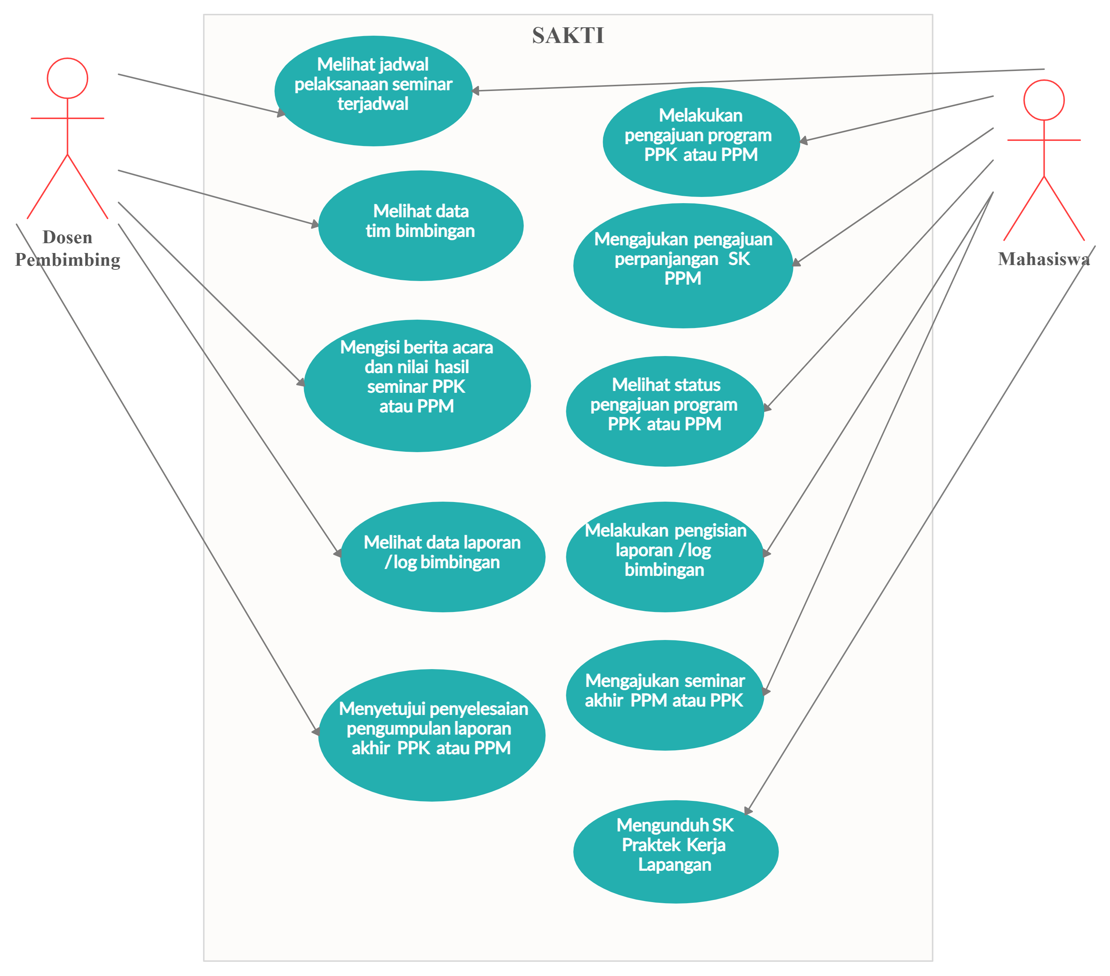

Use Case Diagram untuk Rancangan Sistem

Activity Diagram
Dari hasil use case diatas, aktivitas yang akan dikerjakan pada sistem dapat diilustrasikan dengan activity diagram dibawah ini :
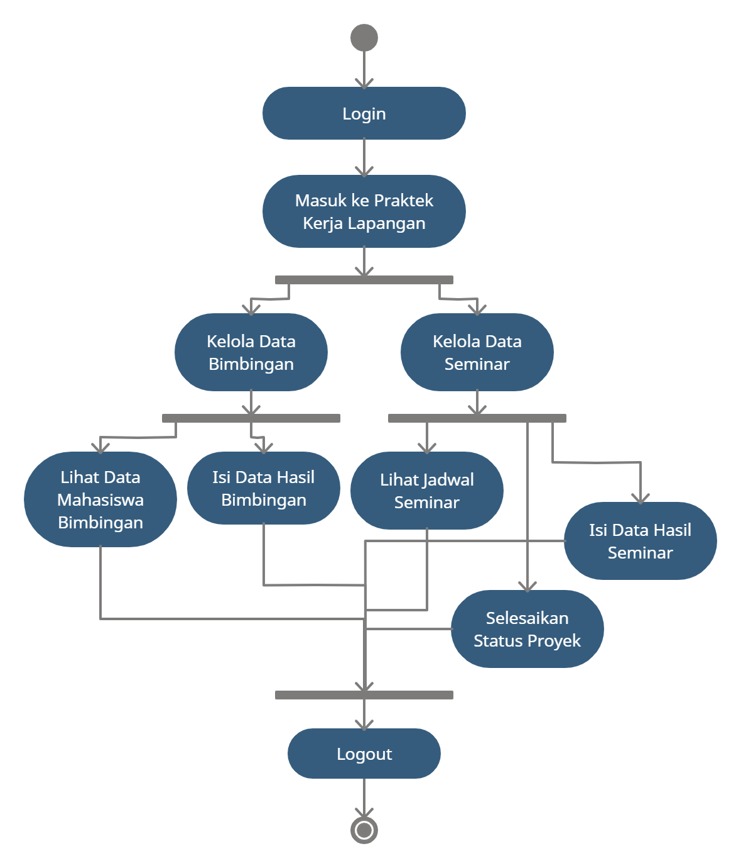

Activity Diagram pada user Dosen Pembimbing

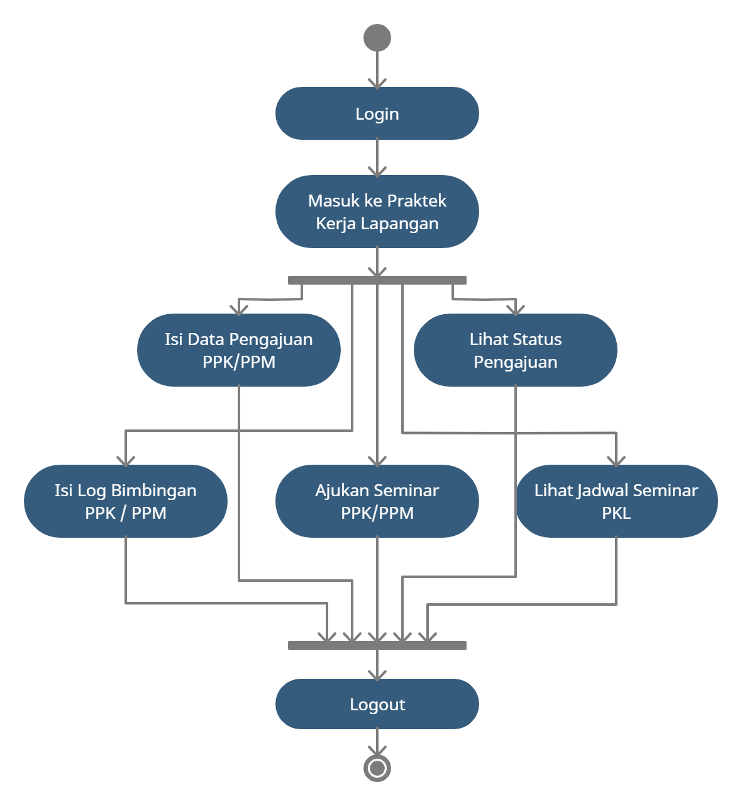

Activity Diagram pada user Mahasiswa

Class Diagram
Class Diagram dipergunakan umumnya untuk menjelaskan relasi antara kelas-kelas yang terdapat dalam program nantinya. Diagram ini juga menujukkan jenis relasi serta variabel apa sajakah yang akan digunakan nantinya.
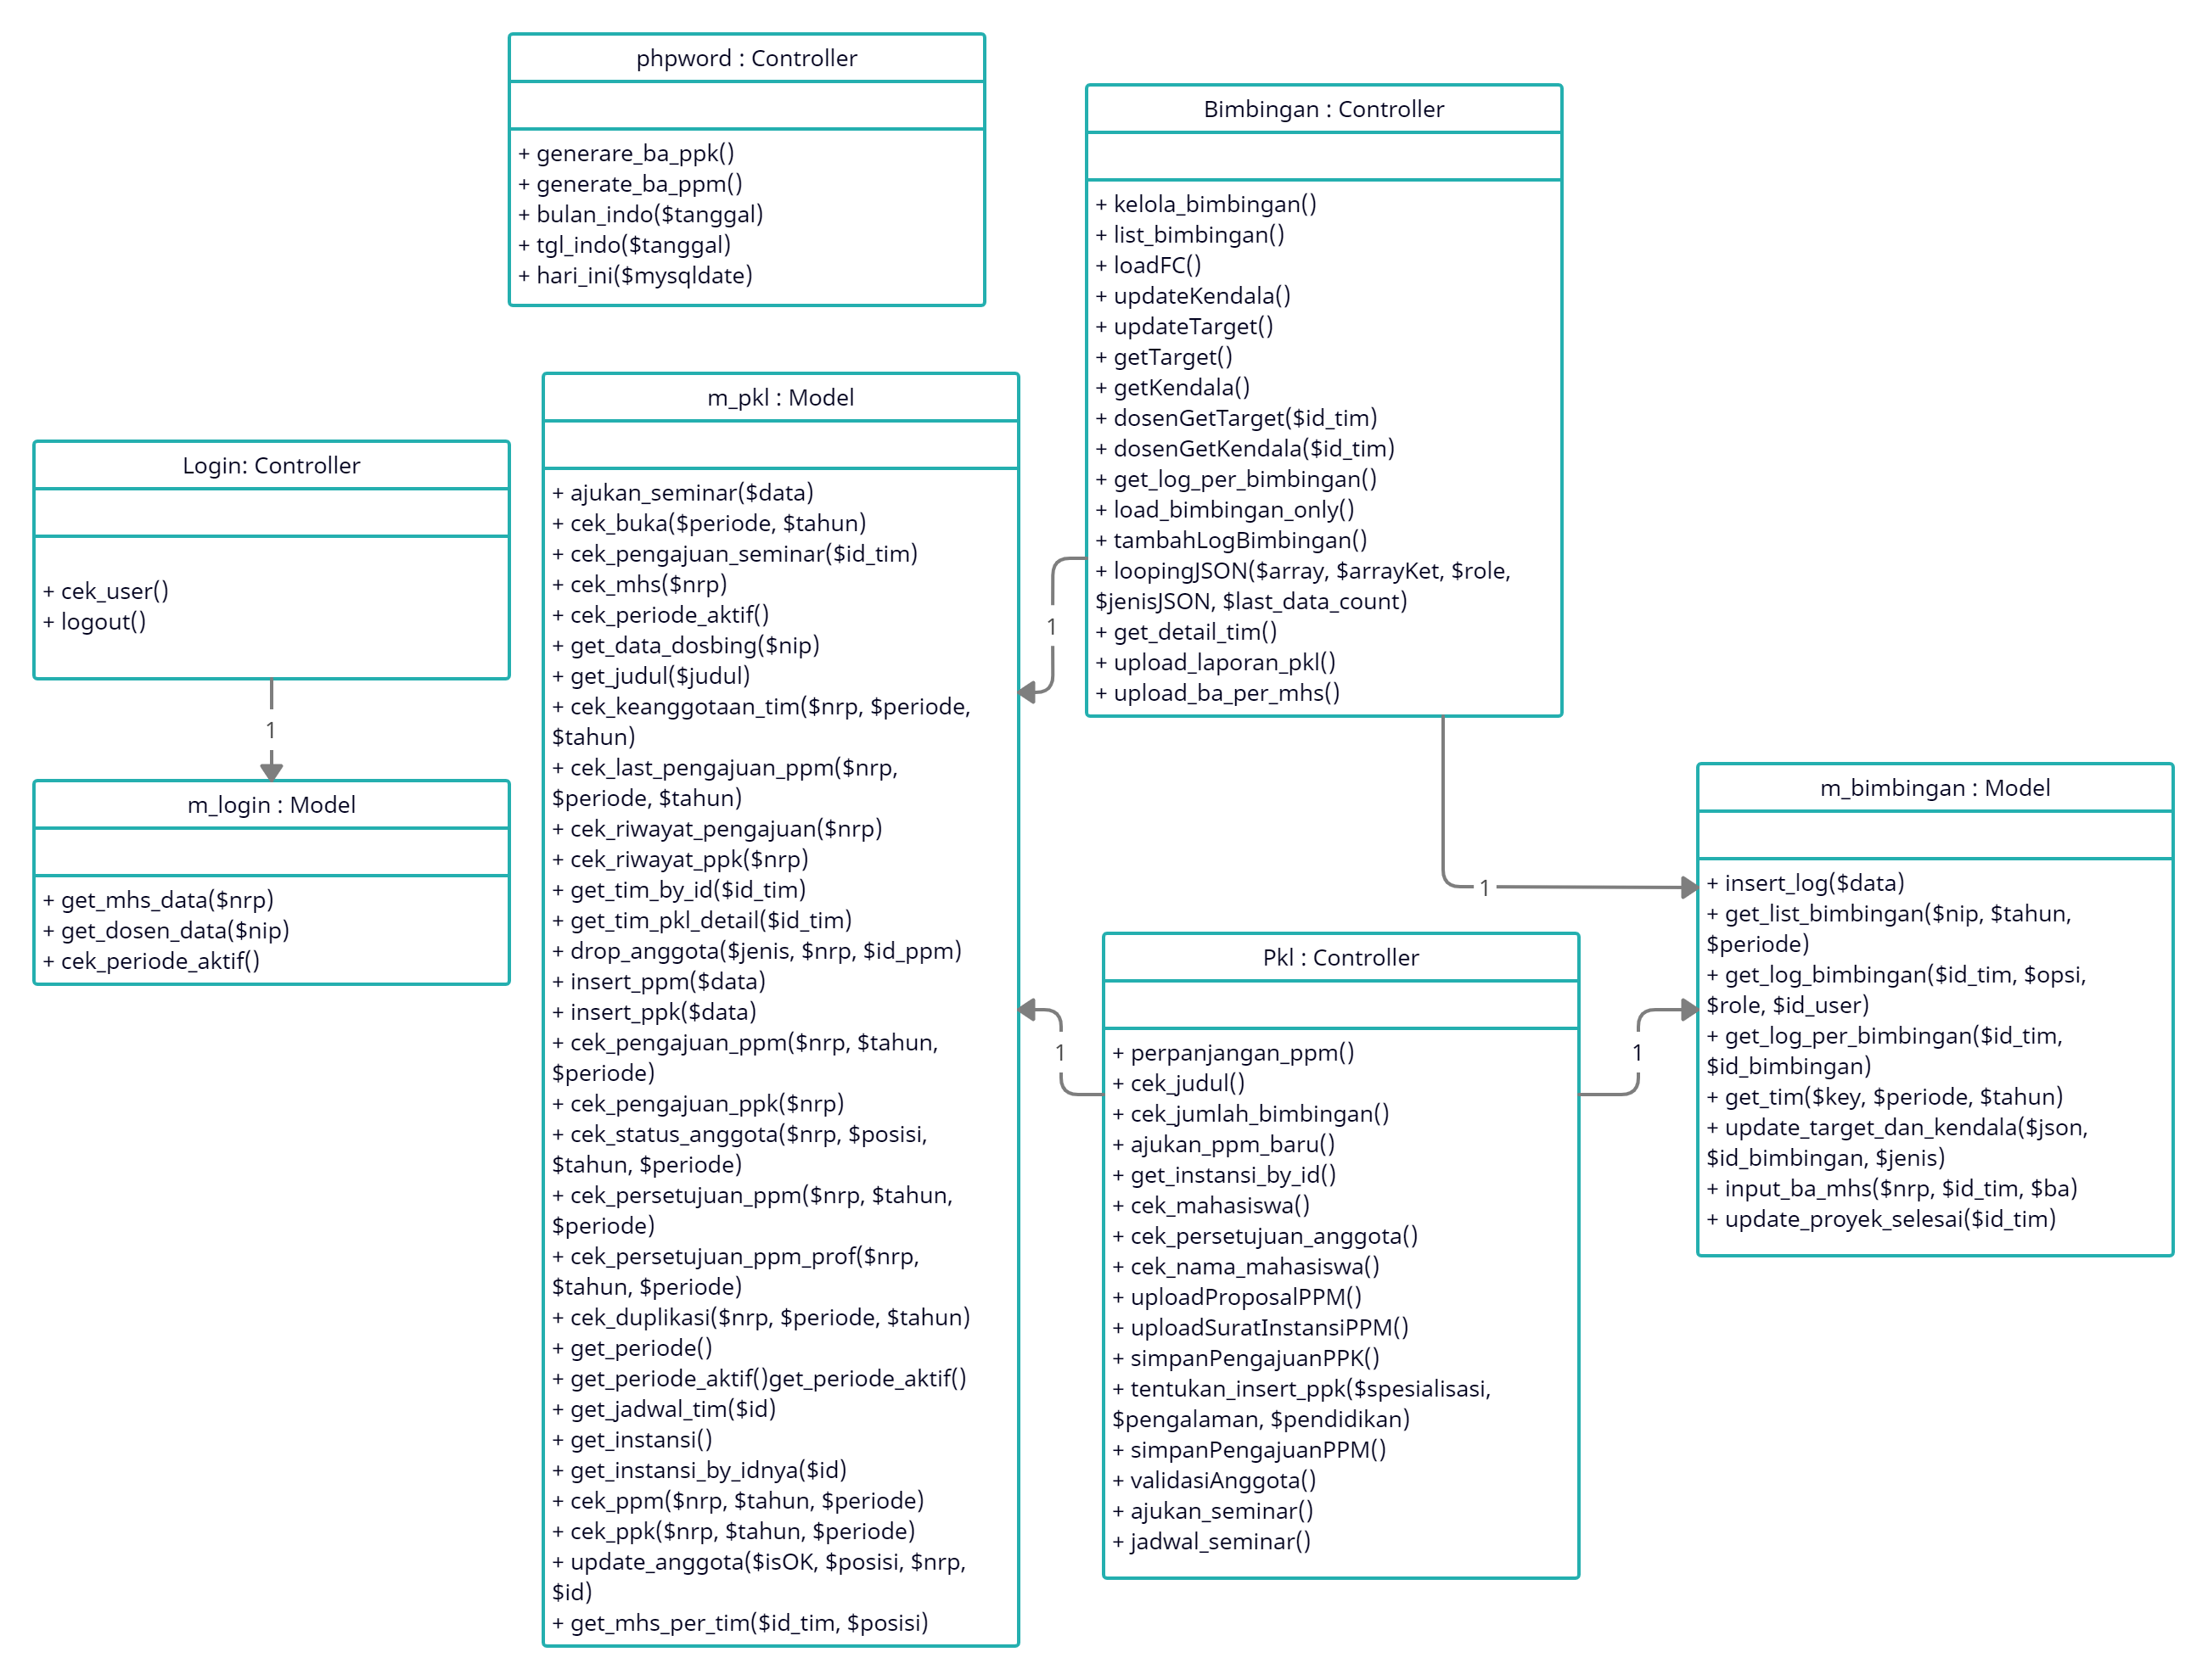

Class Diagram untuk Perancangan Sistem

Sequence Diagram
Dari hasil analisa serta penjabaran dari beberapa diagram sebelumnya, maka dapat dibuat suatu sequence diagram yang dapat mengilustrasikan alur data yang terjadi antar kelas dalam sistem nantinya.
Berdasarkan analisa pada activity diagram, maka beberapa sequence diagram pada fungsi di actor dosen diantaranya :

- Sequence Diagram - Lihat Data Tim PKL
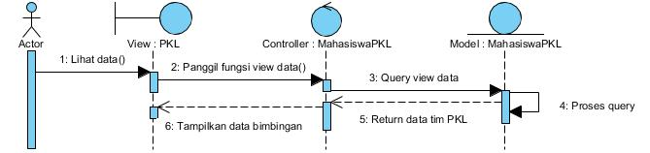

Sequence Diagram pada fungsi Lihat Data Tim PKL

- Sequence Diagram - Kelola Data Log Bimbingan
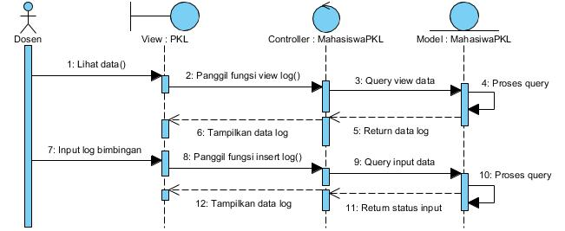

Sequence Diagram pada fungsi Kelola Data Log Bimbingan

- Kelola Data Seminar PKL
  - Sequence Diagram - Input untuk Nilai Seminar PKL
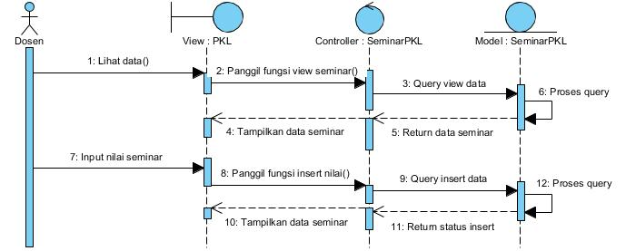

Sequence Diagram pada fungsi Input Nilai Seminar PKL

  - Sequence Diagram - Selesaikan Proyek PKL
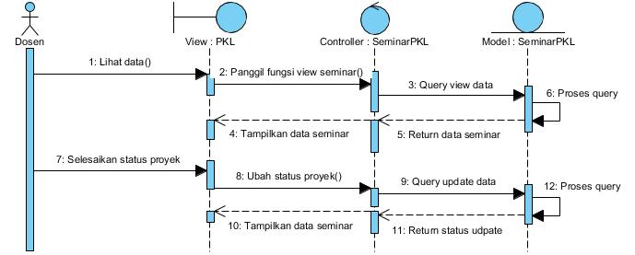

Sequence Diagram pada fungsi Selesaikan Status Proyek

Sedangkan untuk actor mahasiswa, beberapa sequence diagram untuk proses utama yang terjadi diantaranya :

      - Sequence Diagram pada fungsi Pengajuan PKL
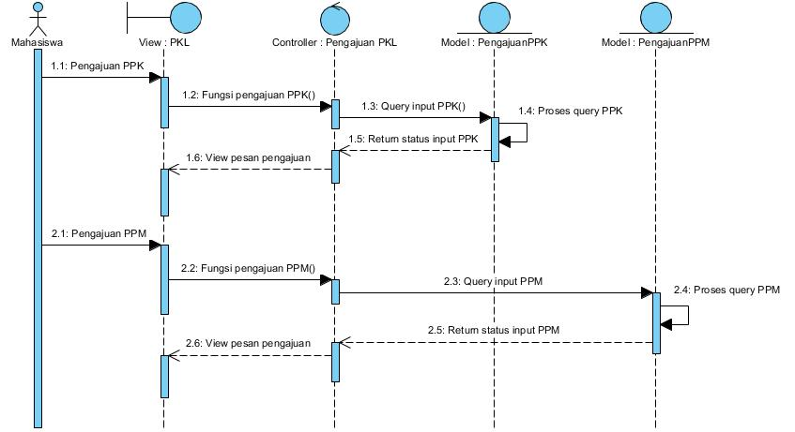

Sequence Diagram untuk Pengajuan PKL

      - Sequence Diagram pada fungsi Lihat Data Tim PKL
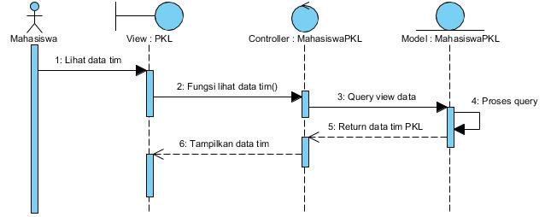

Sequence Diagram untuk Lihat Data Tim PKL

      - Sequence Diagram pada fungsi Kelola Log Bimbingan
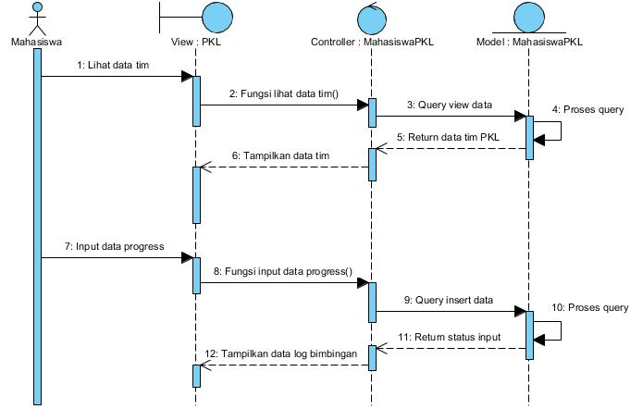

Sequence Diagram untuk Kelola Log Bimbingan

      - Kelola Data Seminar PKL
        - Sequence Diagram pada fungsi Pengajuan Seminar PKL
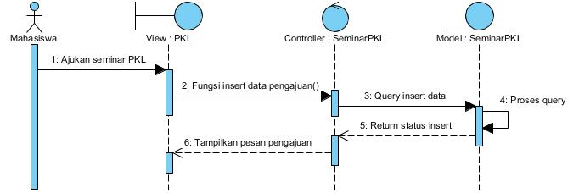

Sequence Diagram pada fungsi Pengajuan Seminar PKL

Perancangan Data
Diagram yang dipergunakan di dalam proses perancangan data yakni ERD (Entity Relational Diagram). Penyajian data dilakukan dengan format Conceptual Data Model (CDM) yang kemudian dilakukan proses generate model menjadi Physical Data Model (PDM).
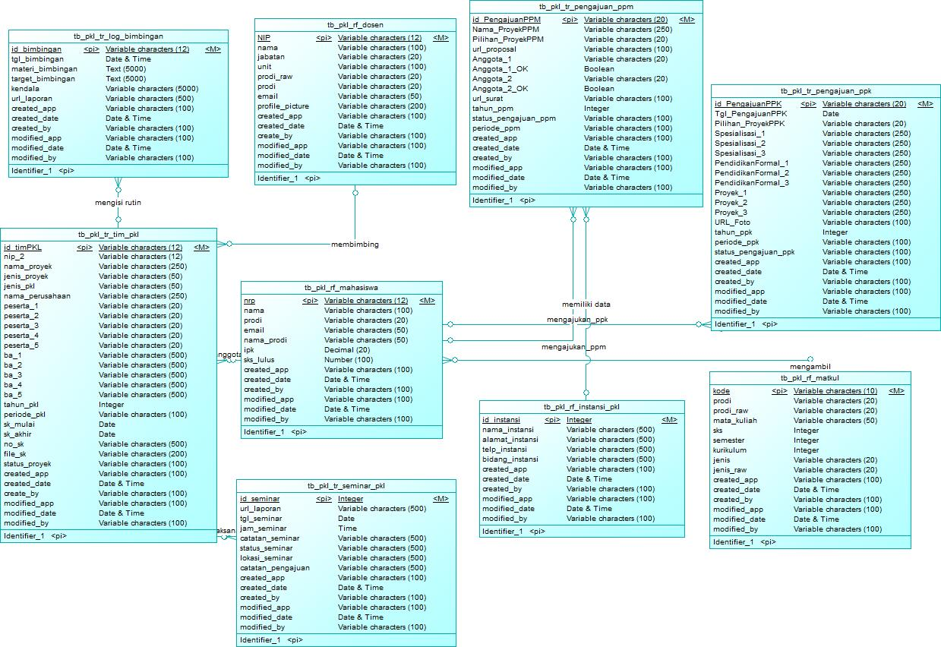

Desain CDM untuk Perancangan Sistem

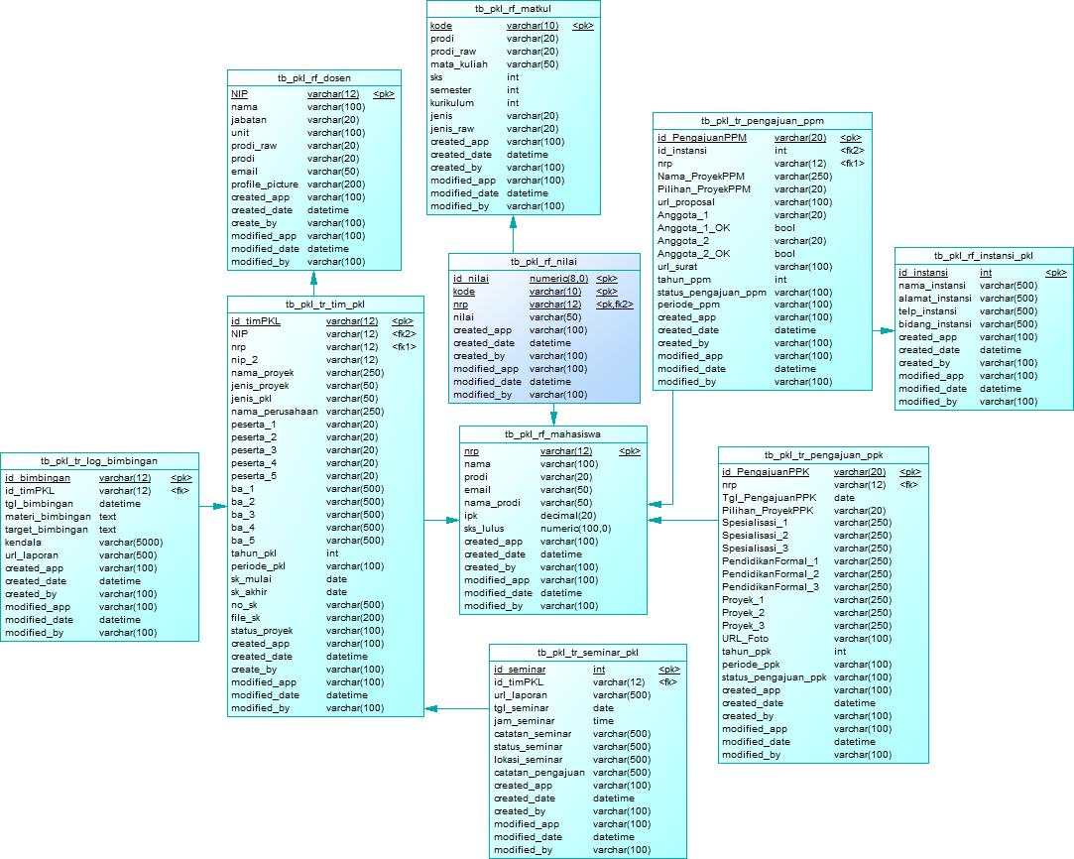

Desain PDM untuk Perancangan Sistem

Perancangan User Interface / Mock-Up Aplikasi
Dibawah merupakan gambar desain untuk user interface dari aplikasi yang akan dibangun. :
- Tampilan UI untuk Mahasiswa (SAKTI)
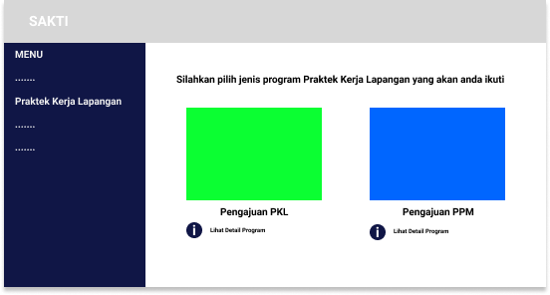

Tampilan Pemilihan Jenis Program PKL

Untuk mahasiswa yang mengambil pengajuan PPM, maka dibawah ini adalah tampilan yang akan muncul :
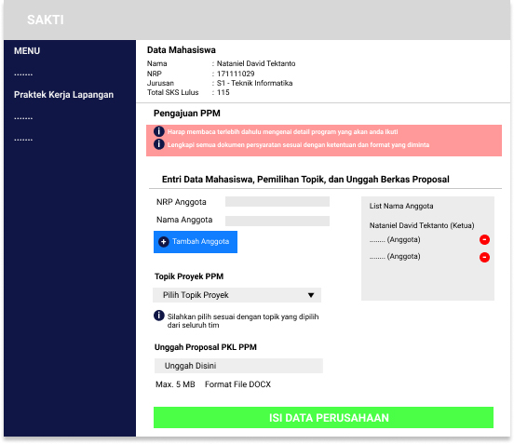

Tampilan Entri Data Mahasiswa, Pemilihan Topik, dan Unggah Berkas

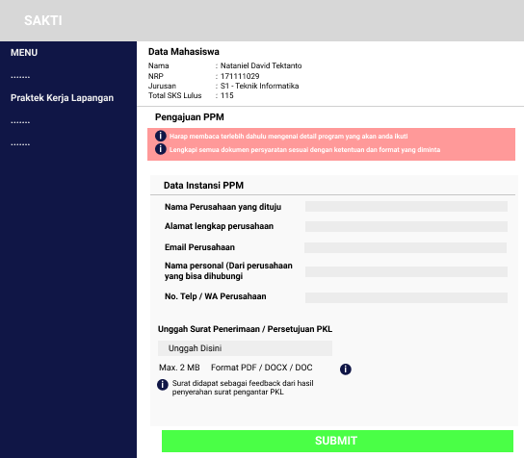

Tampilan Entri Data Instansi PPM

Sedangkan untuk mahasiswa yang mengambil pengajuan PPK, maka tampilan berikut akan muncul :
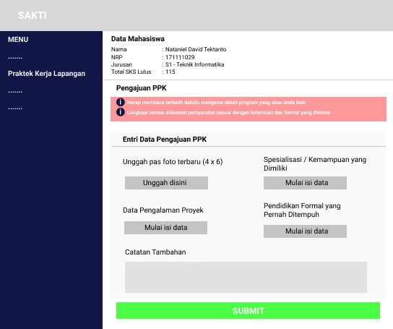

Tampilan Pengajuan PPK

Bagian “Mulai isi data” adalah button yang akan memunculkan modal, berikut tampilan modal untuk mengisi Data Pengalaman Proyek, Spesialisasi / Kemampuan yang Dimiliki, dan Pendidikan Formal yang Pernah Ditempuh :
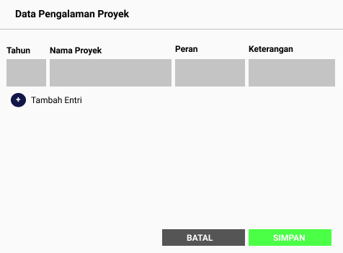

Modal untuk Pengisian Data Pengalaman Proyek

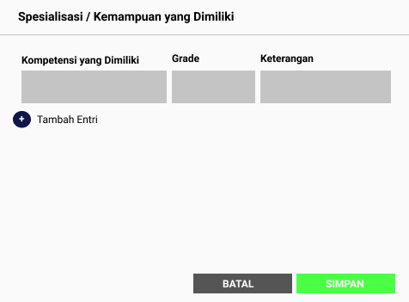

Modal untuk Pengisian Spesialisasi / Kemampuan yang Dimiliki

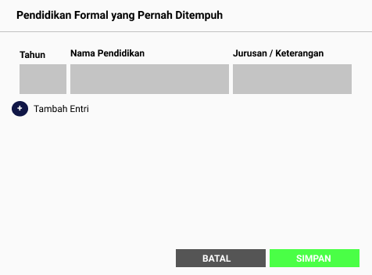

Modal untuk Pendidikan Formal yang Pernah Ditempuh

Ketika pengajuan PPM atau PPK disetujui, maka akan tampil tampilan berikut pada laman SAKTI mahasiswa :
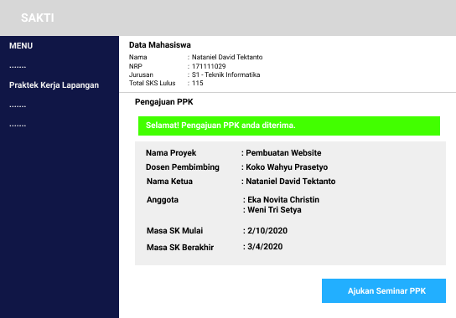

Tampilan apabila pengajuan PPK diterima

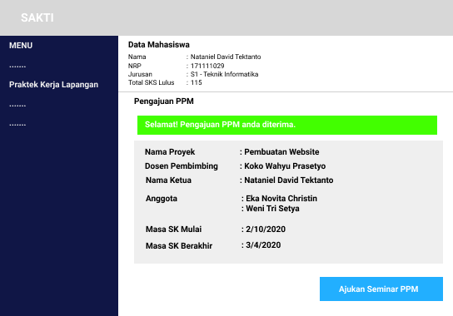

Tampilan apabila pengajuan PPM diterima

Sebaliknya, ketika pengajuan ditolak maka akan muncul tampilan berikut pada laman SAKTI mahasiswa :
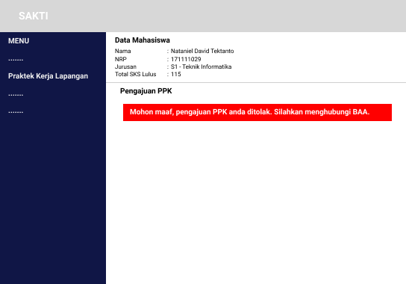

Tampilan apabila pengajuan PPK ditolak

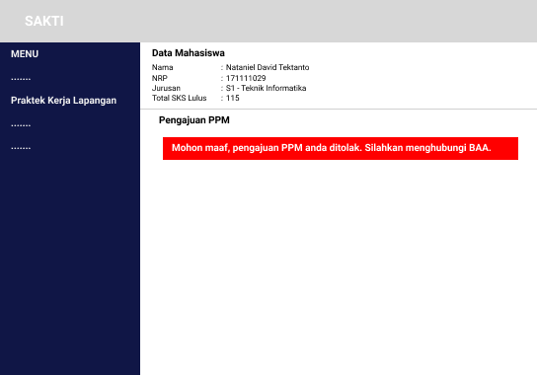

Tampilan apabila pengajuan PPM ditolak

Untuk tampilan ketika mahasiswa memilih ajukan Seminar Akhir PPM / PPK, maka tampilan berikut akan muncul :

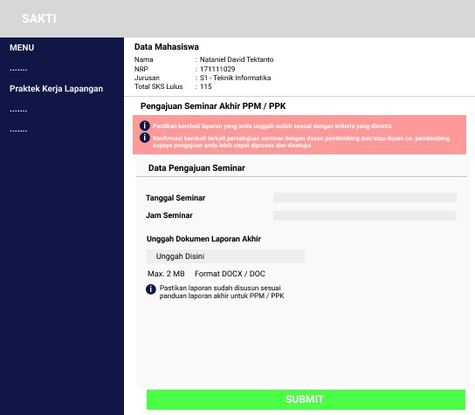

Tampilan untuk Pengajuan Seminar PPK / PPM

- Tampilan UI untuk Dosen (SAKTI)
Berikut adalah tampilan SAKTI untuk Dosen Pembimbing maupun Co Pembimbing :
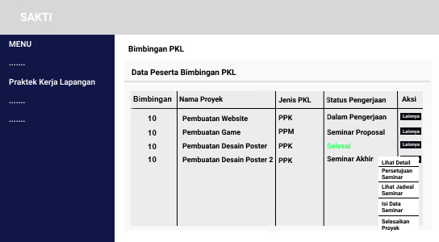

Tampilan Utama Modul PKL untuk Dosen

- Tampilan Bimbingan PKL untuk Mahasiswa dan Dosen
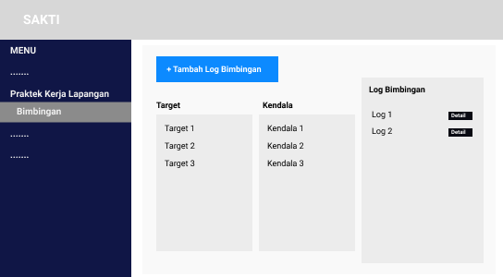

Tampilan Utama Fitur Bimbingan untuk Dosen dan Mahasiswa

Rancangan Pengujian
Rancangan pengujian pada penelitian ini adalah dengan metode black box dimana pengujian akan dilakukan oleh aktor-aktor yang ada pada activity diagram dan use case diagram. Hasil dari pengujian ini sendiri akan digunakan peneliti untuk memperbaiki kekurangan pada sistem nantinya.
Menurut salah satu buku William E. Lewis (Lewis, 2009:55) dalam bukunya, ada beberapa tahapan untuk membuat use case yang baik untuk software testing, diantaranya:
- Review the Requirements
- Write a Test Plan
- Identify the Test Suite
- Name the Test Cases
- Write the Test Case Descriptions and Objectives
- Create the Test Cases
Setelah membuat kumpulan test case untuk program, maka pengujian dilakukan dengan teknik-teknik yang ada dalam black box testing, dan disini teknik pengujian dilakukan dengan Decision Table Testing.

Pembuatan Test Case
Pada black box testing, ada beberapa variabel awal yang harus didefinisikan sebelum memulai menggunakan teknik yang ada, beberapa variable tersebut diantaranya :
Analisa Masukan | Analisa Proses | Analisa Keluaran
Data Form Pengajuan PKL | Proses Pengajuan Program PKL | Data Log Bimbingan
Dokumen Laporan | Proses Validasi Nilai Minimum dan Maksimum untuk Mata Kuliah PKL | Data Nilai dan Predikat Mata Kuliah PKL
Data Bimbingan | Proses Input Data Bimbingan | Dokumen Surat Keputusan Pembimbing PKL
Dokumen Proposal Pengajuan PPM | Proses Pengajuan Seminar PKL | Data Tim PKL yang Disetujui
 | Proses Input Nilai Mata Kuliah PKL

Dari variabel diatas, dapat terlihat bahwa proses dan actor yang terlibat pada sistem nantinya adalah pihak dosen pembimbing dan mahasiswa. Maka partisipan dari testing aplikasi adalah para dosen pembimbing PKL dan mahasiswa peserta PKL
Sedangkan jumlah testing sebanyak 1 kali mengikuti rentang waktu pengerjaan modul dan juga kalender akademik dalam kegiatan Praktek Kerja Lapangan.
Dari penjabaran diatas, maka fitur yang diujikan akan dikelompokkan ke dalam 2 jenis tabel yakni untuk fitur bagi dosen dan fitur bagi mahasiswa.

